|  |  |  |  |
| --- | --- | --- | --- |
|  | Mensa offen | Mensa geschlossen | Öffnung unbekannt |
| Menü definiert | (1) | (4) | (5) |
| Menü undefiniert | (2) | (3) |

(1) Menü definiert, Mensa offen

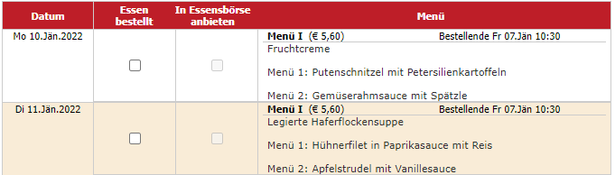

(2) Menü nicht definiert, Mensa offen, bestellbar

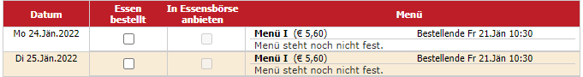

(3/4)Menü egal, Mensa geschlossen

(4) Menü schon definiert, Mensabetrieb im Nachhinein geschlossen

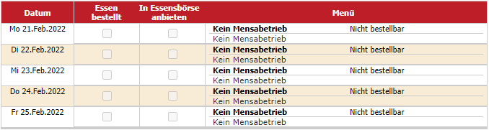

(5) Menü nicht definiert, Öffnung unbekannt, nicht bestellbar

